Kelas/Class adalah cetak biru atau blueprint untuk membuat object. Sedangkan objek/object adalah hasil dari class yang udah dibuat sebelumnya. Contoh senderhana class dan object yaitu.

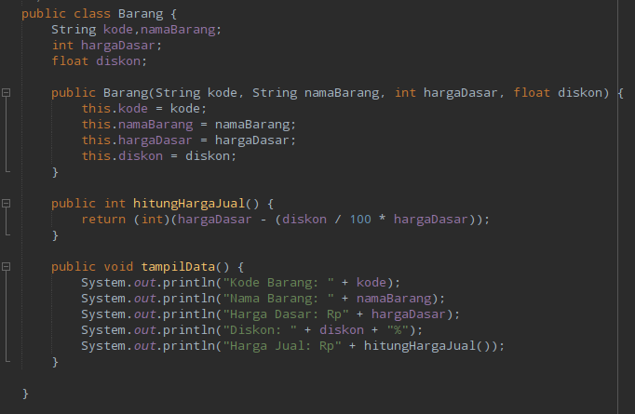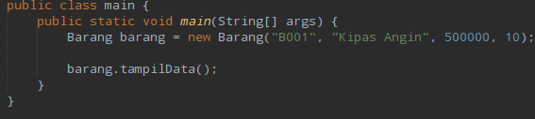

Untuk bagian class yang foto pertama adalah contoh dari class/kelas untuk membuat fungsi object Barang. Yang foto kedua adalah contoh dari objek/Object untuk menampilkan output dari class yang dibuat sebelumnya seperti foto pertama